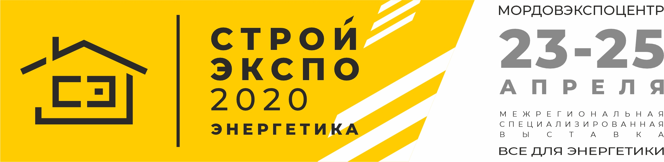
Руководителю предприятия,
организации, ИП
Уважаемый руководитель!

Приглашаем Вас принять участие в Межрегиональной специализированной выставке «строЙЭКСПО / ЭНЕРГЕТИКА», которая будет проходить 23-25 апреля 2020 года в столице Республики Мордовия г. Саранск в выставочном комплексе «Мордовэкспоцентр». Выставка проводится при поддержке Правительства Республики Мордовия и Союза «Торгово-промышленная палата Республики Мордовия».
Цели и задачи: реализация Национальных проектов на территории Республики Мордовия в рамках Указа Президента Российской Федерации от 7 мая 2018 г. №204 «О национальных целях и стратегических задачах развития Российской Федерации на период до 2024 года».

Тематические разделы выставки:
- Строю ДОМ
- Стройиндустрия
- Энергетика
- Безопасность
- Городское хозяйство

ЭНЕРГЕТИКА:
- Кабели, провода, электрокерамические изделия, светотехническое оборудование, низковольтная электроустановочная аппаратура
- Энергосберегающие источники света и световые приборы, для общественных и административных зданий, промышленных предприятий, уличного освещения, освещения теплиц, для транспортных средств и др.
- Комплектующие изделия и материалы для светотехнической промышленности. Экономичные бытовые приборы
- Энергосберегающие технологии, материалы, оборудование. Системы учета расхода воды, газа, электроэнергии, тепла, ГСМ. Газовое оборудование
- Применение энергосберегающих технологий в сфере ЖКХ
- Инновационные технологии энергообеспечения зданий
- Энергосбережение в системах теплоснабжения и водоснабжения
- Малая и нетрадиционная энергетика
- Нанотехнологии в области энергосбережения в топливно-энергетическом комплексе
- Теплоизоляционные материалы, теплотехника
- Кабельная продукция, электроизоляционные материалы
- Системы вентиляции, кондиционирования, отопления, водоснабжения, канализации и очистки воды. Системы управления, учета и контроля
- Высоковольтное и низковольтное оборудование
- Ресурсосбережение и экология. Целевые программы энергосбережения
- 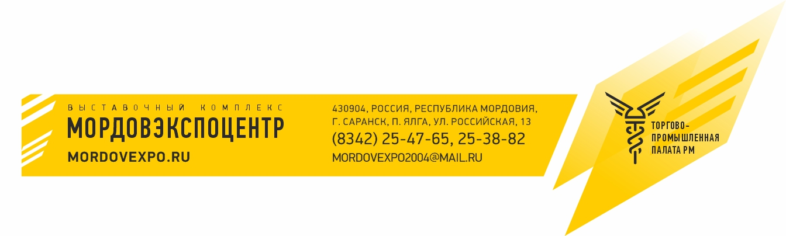Профессиональные и специализированные издания.

Приложение: договор на участие в выставке - на 5 листах.

Будем рады видеть вас на выставке «строЙЭКСПО / ЭНЕРГЕТИКА»!

